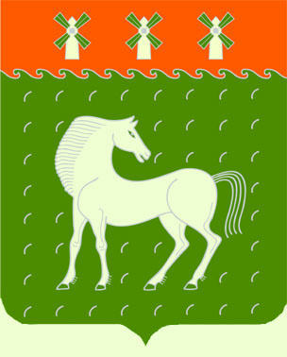
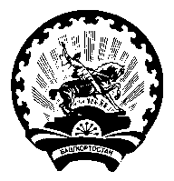
Башкортостан Республикаһы
Дəүлəкəн районы
муниципаль районының
Ивановка ауыл Советы
ауыл билəмəһе
хакимиəте

453411, Дəүлəкəн районы, Ивановка а,
Гаршин ур., 79
Администрация
сельского поселения Ивановский сельсовет
муниципального района
Давлекановский район

Республики Башкортостан

453411, Давлекановский район, с.Ивановка
ул. Гаршина,79

[АРАР № 09 ПОСТАНОВЛЕНИЕ
«11 март » 2020 й. «11» марта 2020 г.

Об изменении адреса
Руководствуясь Федеральным законом от 06.10.2003 № 131-ФЗ "Об общих принципах организации местного самоуправления в Российской Федерации", Федеральным законом от 28.12.2013 № 443-ФЗ "О федеральной информационной адресной системе и о внесении изменений в Федеральный закон "Об общих принципах организации местного самоуправления в Российской Федерации", Правилами присвоения, изменения и аннулирования адресов, утвержденными Постановлением Правительства Российской Федерации от 19.11.2014 № 1221,
п о с т а н о в л я ю:
1. Изменить адреса следующих объектов адресации:
1.1. Жилого дома с кадастровым номером: 02:20:100103:205
адрес: Российская Федерация, Республика Башкортостан, Давлекановский муниципальный район, Сельское поселение Ивановский сельсовет, село Ивановка, улица Заречная, домовладение 12
изменить на следующий адрес: Российская Федерация, Республика Башкортостан, Давлекановский муниципальный район, Сельское поселение Ивановский сельсовет, село Ивановка, улица Заречная, дом 12
добавить помещение с кадастровым номером 02:20:100103:238 адрес: Российская Федерация, Республика Башкортостан, Давлекановский муниципальный район, сельское поселение Ивановский сельсовет, село Ивановка, улица Заречная, дом 12, кв. 1
добавить помещение с кадастровым номером 02:20:100103:250 адрес: Российская Федерация, Республика Башкортостан, Давлекановский муниципальный район, сельское поселение Ивановский сельсовет, село Ивановка, улица Заречная, дом 12, кв. 2

Глава сельского поселения В.И.Никульшин

